Equations du second degrés :

But : Résoudre dans R une équation de la forme

Ax²+bx+c=0 avec a € R\*

Exemple : 2x²-x-1=0

Cas généralement :

Ax² + bx + c = 0

/\ = b² - 4ac

Si delta > 0 :

Remarque :

Si p < 0 : x1 ou x2 <0

Si p > 0 : x1 ET x2 > 0

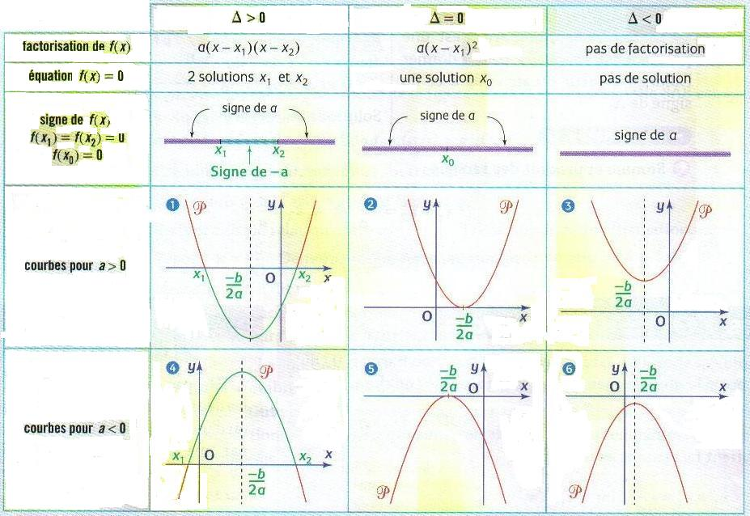

Si DELTA > 0

Ax²+bx+c=a(x-x1)(x-x2)

En particulier si DELTA = 0

A(x-x1)²

Application :

Résoudre 2006x²-2007+1=0

Limites usuelles :

SQRT(x) 🡪 0 = + l’infini

SQRT(x) 🡪 +inf = +inf